**Музыкальный работник МДОУ №194**

**г. Макеевка, Донецкая область**

**Шендерова Елена Ростиславовна**

**Всероссийский педагогический конкурс на лучшую методическую разработку занятия с использованием музыкально-дидактических игр**

**«МУЗЫКАЛЬНЫЙ БАРАБАН»**

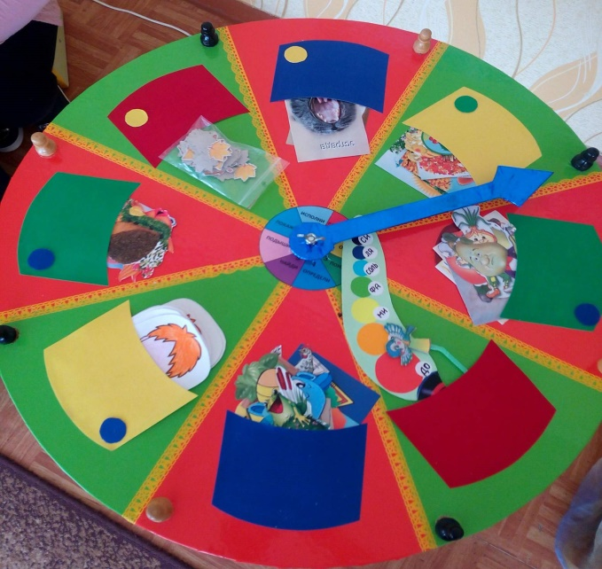 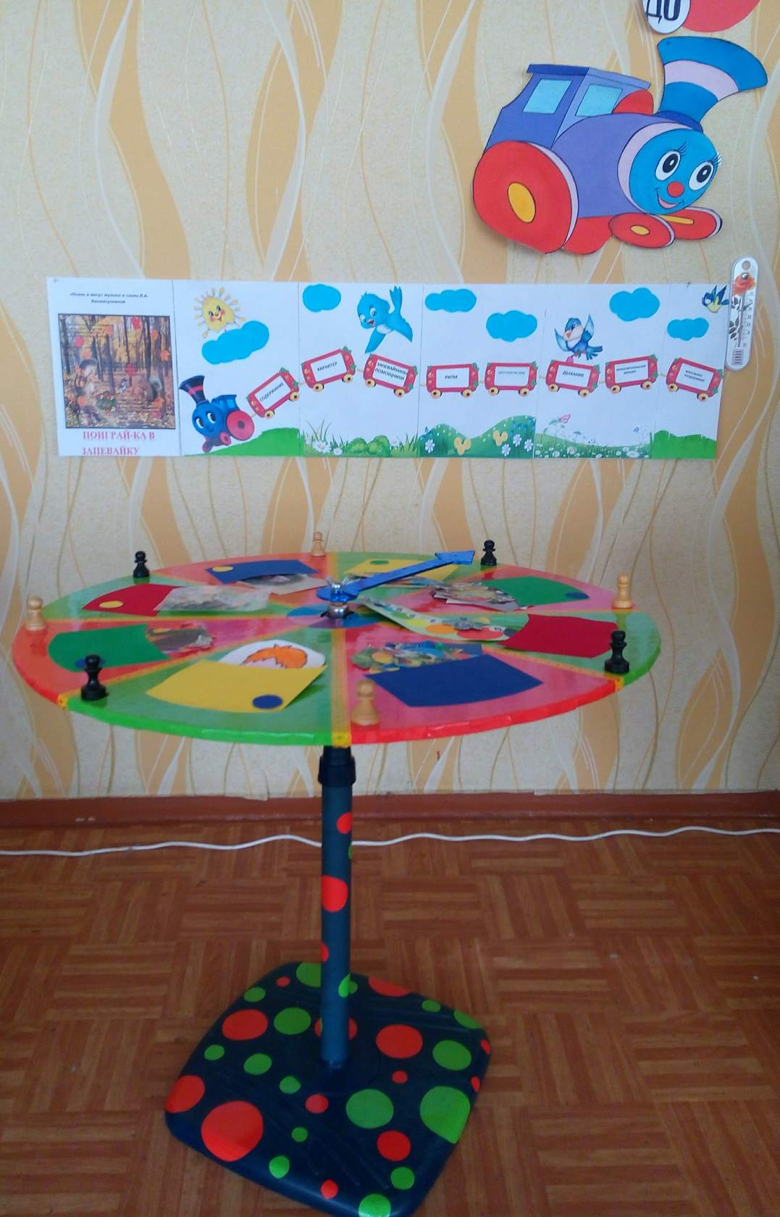

**06.12.2018**

**Применение наглядных моделей и дидактических развивающих пособий  
на музыкальных занятиях и в повседневной жизни.**

В предметно – схематической модели существенные признаки и связи выражены с помощью предметов – заместителей, графических знаков, абстракций. Примером такой модели может быть дидактическая игра «Поиграй – ка в Запевайку».

**ОПИСАНИЕ НАГЛЯДНОЙ МОДЕЛИ «МУЗЫКАЛЬНЫЙ БАРАБАН» В ДИДАКТИЧЕСКОЙ ИГРЕ «ПОИГРАЙ-КА В ЗАПЕВАЙКУ»**

**ЦЕЛЬ:**

* Научить детей правильному, качественному исполнению песен, осмысливать их музыкальное содержание. Приобщать все большее количество детей к сольному исполнению песен.
* Формировать у детей основы музыкальной певческой культуры, развивать в ребенке личность, интерес к окружающему миру.

**ЗАДАЧИ:**

* Развивать музыкальные способности (эмоциональную отзывчивость на музыку, ладовое чувство, музыкально-слуховые представления, чувство ритма).
* Формировать представления о музыкальном звуке и его свойствах, звуковысотных и ритмических соотношениях.
* Формировать певческие умения и навыки, необходимые для выразительного пения, учить петь в соответствии с характером музыки, выразительными средствами, передающими художественный образ, содержание песни.
* Развивать творчество, прививать умение качественно исполнять сольные, хоровые, ансамблевые произведения.
* Воспитывать желание детей исполнять знакомые песни в играх, развлечениях, театрализованной деятельности.
* Прививать музыкальный вкус.

**Методы и приёмы, применяемые в процессе игры**

**«ПОИГРАЙ-КА В ЗАПЕВАЙКУ»**

* двигательное моделирования (показ рукой относительной высоты звуков мелодии)
* наглядно – зрительное моделирование (осознание звуковысотного движения мелодии)
* вокальное уподобление ( мелодия песни разучивается и запоминается
* с голоса взрослого)
* использование распеваний, специальных упражнений на развитие
* слуха и голоса
* транспонирование мелодии, пение в удобном для ребенка диапазоне, чтобы он мог уловить мелодический рисунок и воспроизвести его.

**ОПИСАНИЕ**

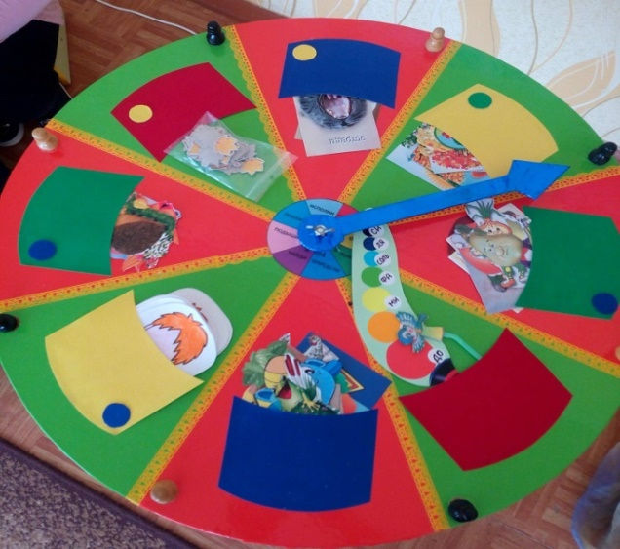 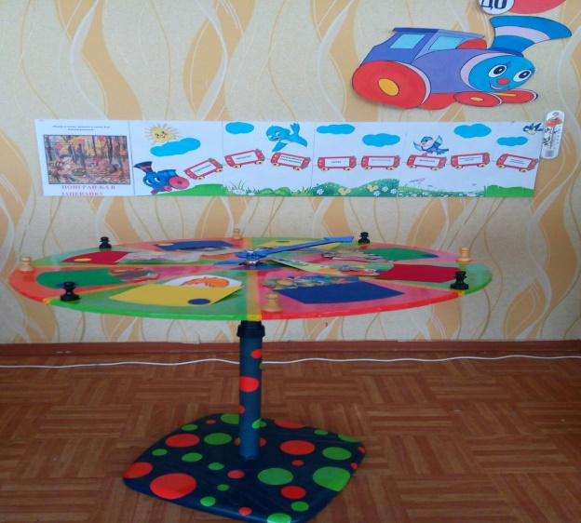

Музыкальный барабан предназначен для ускоренного разучивания песни, как для младшего, так и для старшего дошкольного возраста. Поэтапная и системная работа разучивания песни. Он разделен на 8 секторов и несколько подсекторов ( для старшего дошкольного возраста)

**1 ЭТАП РАБОТЫ**

Предлагаю для прослушивания песню « Осень в лесу (Л. Хисматуллина). Внимательно слушаем содержание песни, ее характер, стараемся запомнить.

1. **СЕКТОР. СОДЕРЖАНИЕ. «РАССКАЖИ»**

Идет работа над раскрытием, закреплением, содержанием.

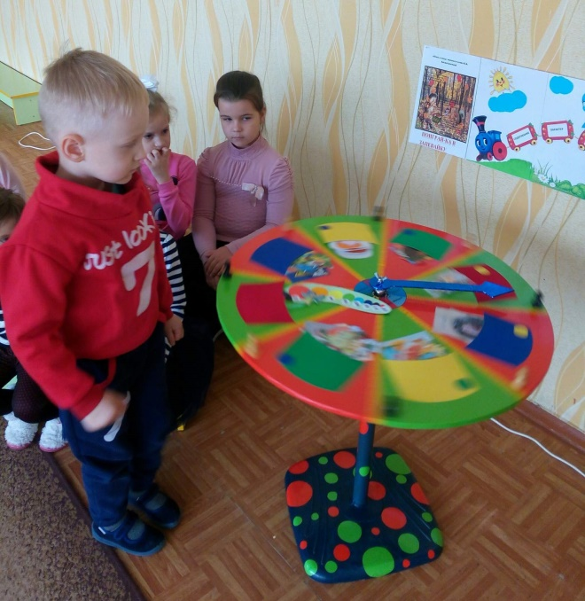 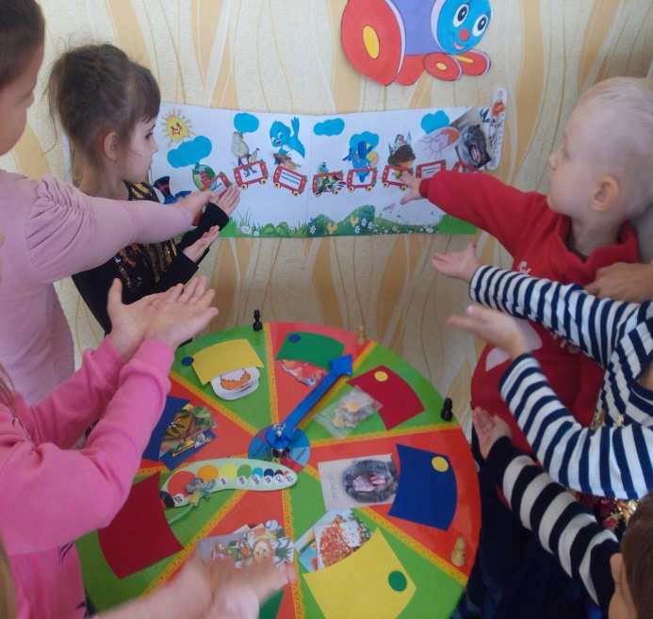

**МЕТОД:**

- ЗРИТЕЛЬНОЙ НАГЛЯДНОСТИ.

По предложенным картинкам пересказываем содержание песни следующим образом: предлагаю вопрос - «Какие встречаются персонажи в песни?»

В кармашках (предложенные варианты для выбора) выбираем нужные. Отправляем в вагончик на табло.

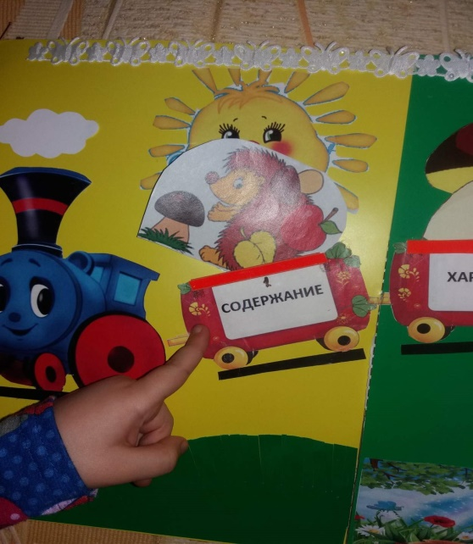 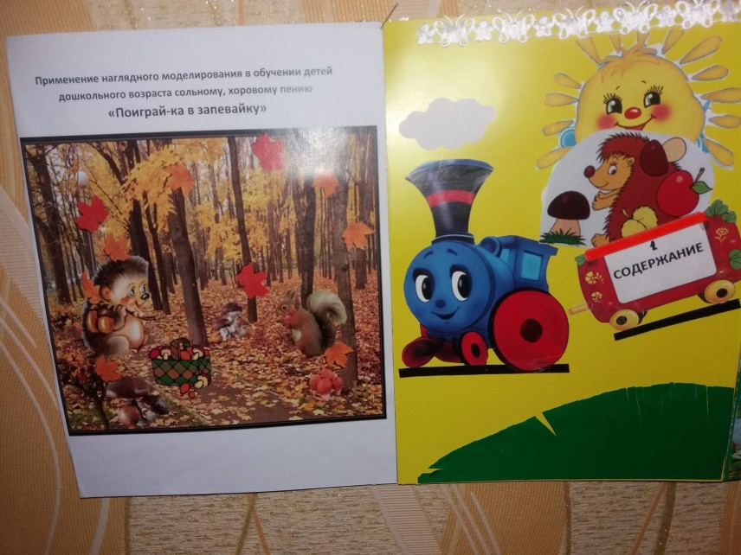

1. **СЕКТОР. ХАРАКТЕР. «ОПИШИ»**

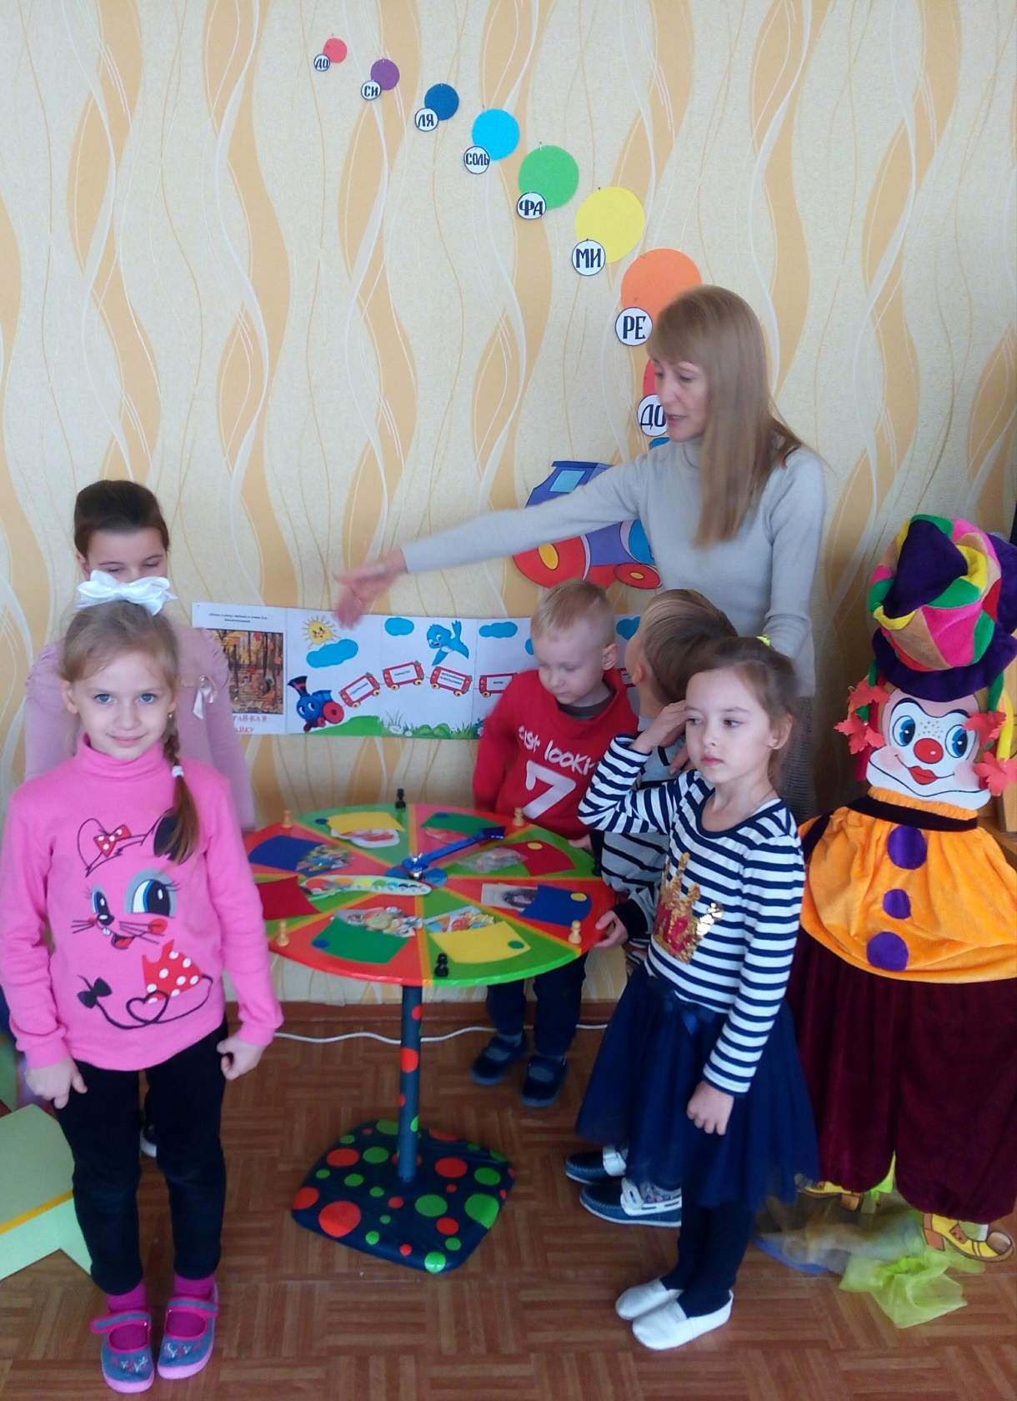 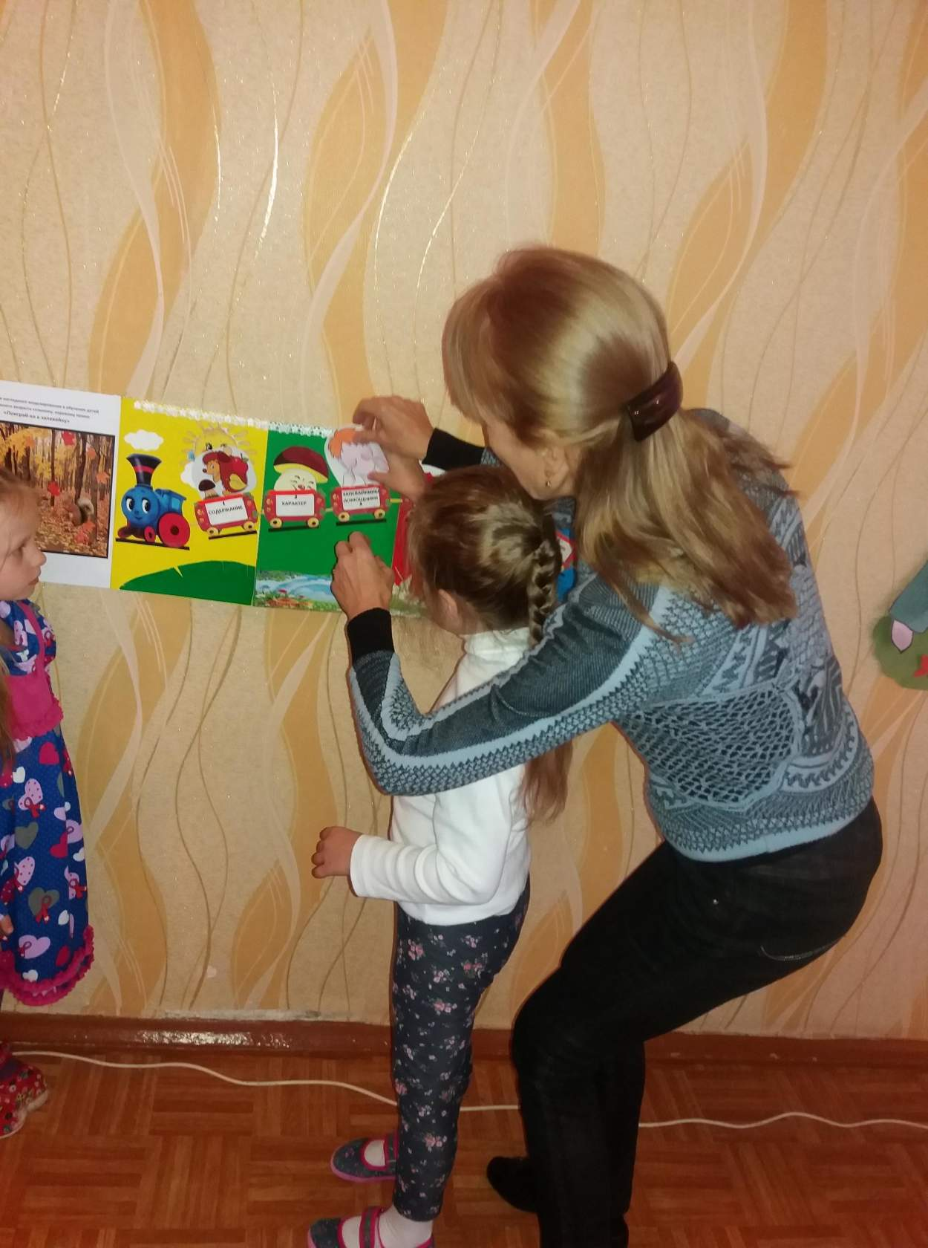

Работаем над определением и закреплением характера.

**МЕТОД:**

- Зрительная наглядность

- Проблемно-поискового характера

Определяем:

1. Настроение
2. Динамику (темп, жанр мелодии)
3. Выбираем нужный вариант из предложенных картинок соответствующих настроению песни.
4. Определяем время года – связь с жизненной сезонностью примерных явлений (подсектор настроение)
5. Отправляем выбранные картинки в вагончик на табло.
6. **СЕКТОР. ИНТОНИРОВАНИЕ. «ПОИЩИ»**

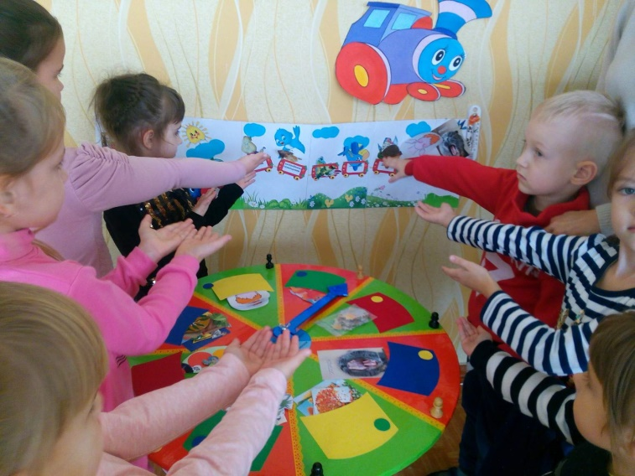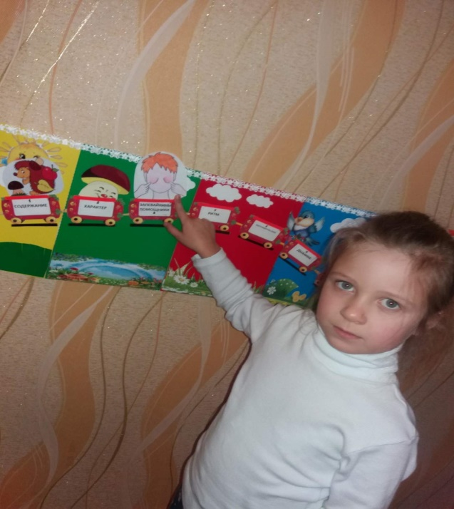

**МЕТОД:**

- Двигательно-наглядно-зрительное моделирование

Предлагаю наглядность: паровозик со звукорядом снизу-вверх. С помощью птички на палочке двигаемся по звукоряду в соответствие с мелодией песни. Кто-то работает с птичкой, остальные с помощью жеста руки показывают высоту изменения в движении.

Выбранные картинки отправляем в вагончик на табло.

1. **СЕКТОР. РИТМ. «ОПРЕДЕЛИ»**

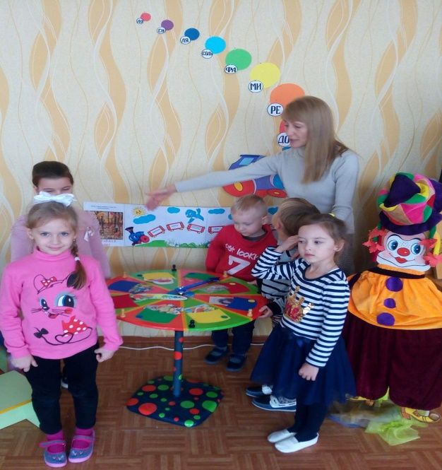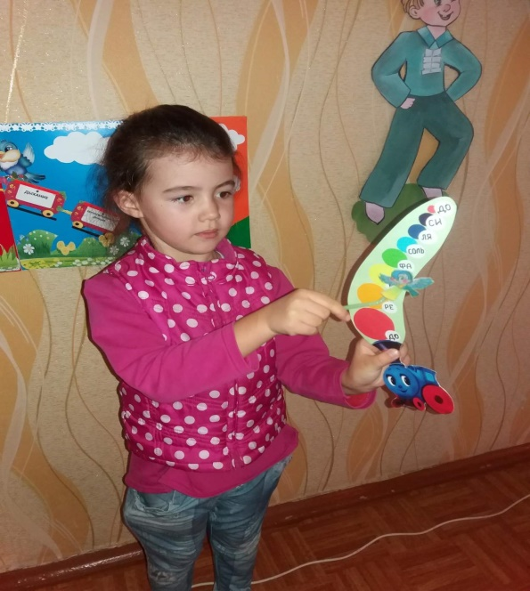

**МЕТОД:**

- Наглядно-зрительное моделирование

Выкладываем ритмический рисунок с помощью маленьких и больших листочков (короткие и долгие длительности).

Воспроизводим ритмический рисунок мелодии хлопками.

1. **СЕКТОР. ЗАПЕВАЙКИНЫ ПОМОЩНИКИ. «НАЙДИ»**

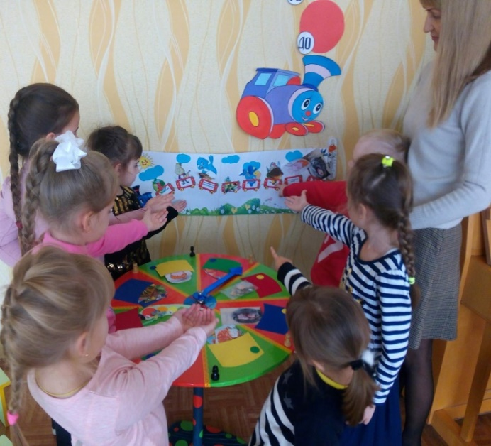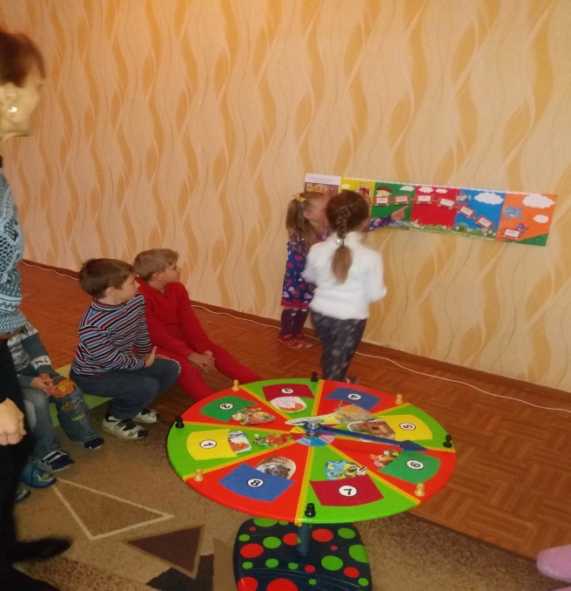

**МЕТОД:**

- Наглядно-слуховой

- Проблемно-поискового характера

Работаем над звукоизвлечением .

Дети из предложенных вариантов (картинок) находят 3 основных помощника (отдельные части лица), которые готовят голосовой аппарат к пению.

Называют очередность схемы отдельных частей лица, приводящие в движение мышцы, нижнюю челюсть, губы, рот.

Собранную схему отправляем в вагончик на табло.

1. **СЕКТОР. ДЫХАНИЕ. «ПОДЫШИ»**

**МЕТОД:**

- Наглядно-слуховой

Работаем над дыханием.

С помощью картинок выбираем правильный прием вдоха соответствующий темпу песни (медленно - прием вдоха «Цветок», подвижно – «Ежик»). Коллективно воспроизводим нужный прием – это активный быстрый вдох в приеме «Ежик».

Отправляем нужный вариант в вагончик на табло.

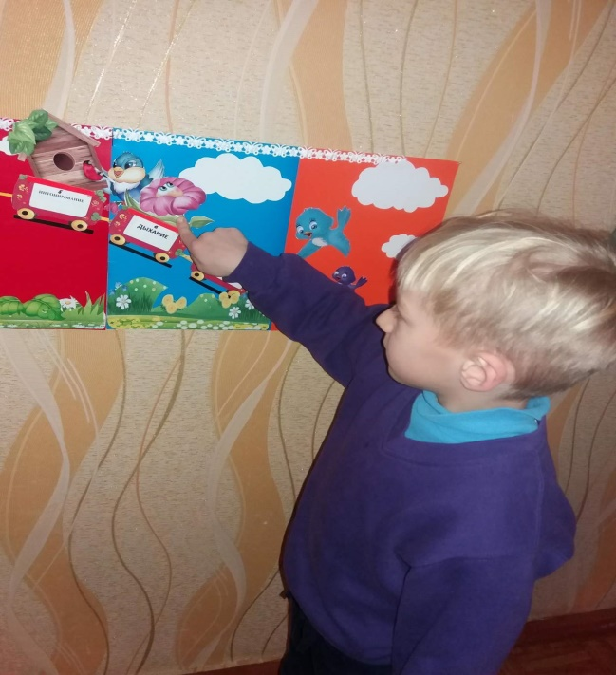 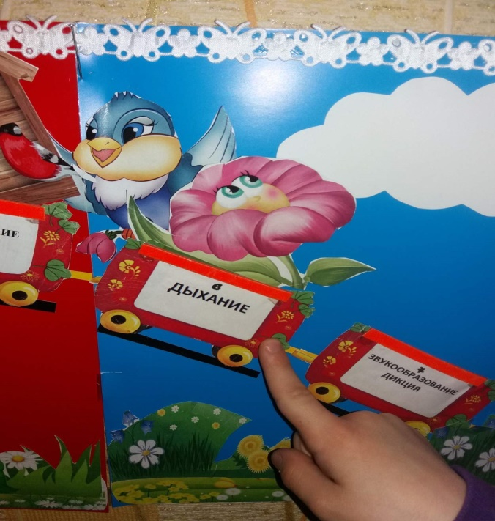

1. **СЕКТОР. ЗВУКООБРАЗОВАНИЕ. ДИКЦИЯ. «ПОКАЖИ»**

**МЕТОД:**

- Практический

- Проблемно-поискового характера

- Наглядно-зрительного моделирование

-Наглядно-слуховой

Работаем над дикцией и звукообразованием.

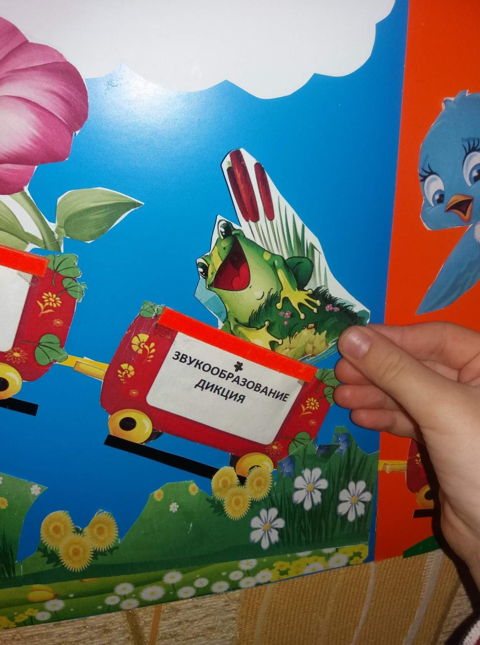 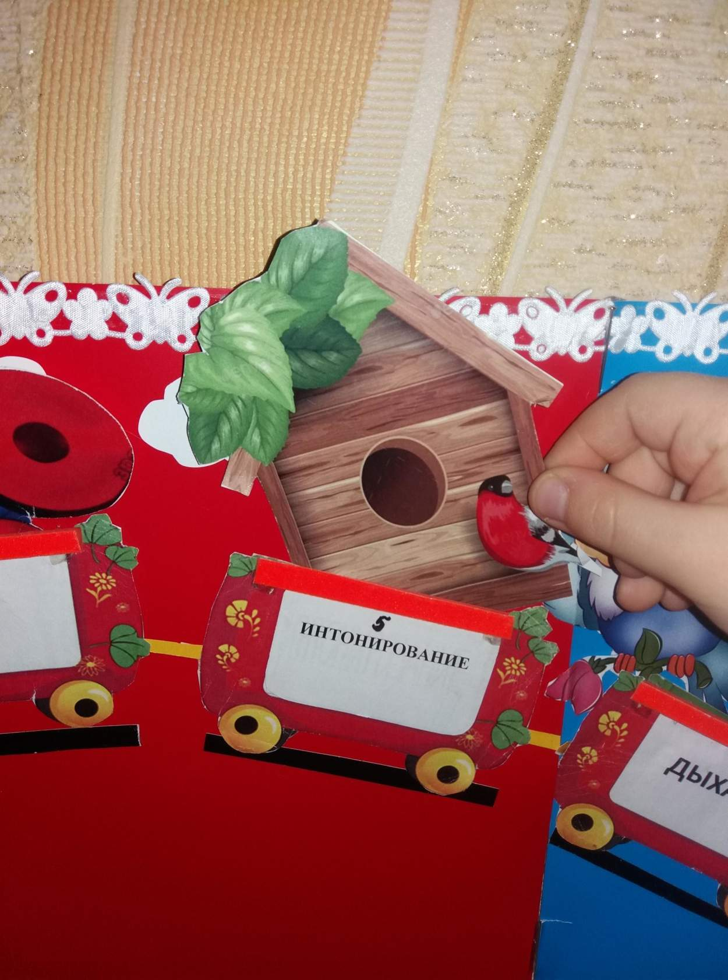

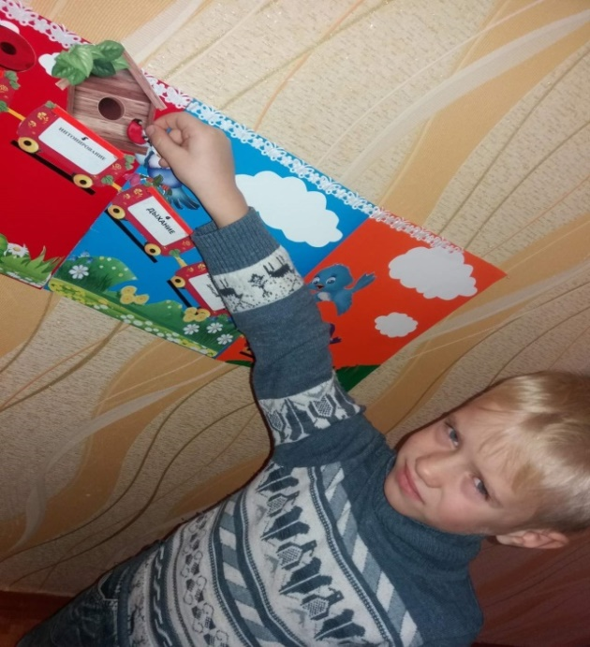

Озвучить гласными звуками картинки с предметами (самолет У-У-У, балалайка ТИЛИ-ТИЛИ, курочка КО-КО), согласные (упражнение «Жабка»).

Выбираем правильную форму звука «Домик» - О.

Округляем рот и губы в форме «Домика», не растягивая губы в стороны, тем самым добиваемся красоты и округлости звука. Корректирую, поясняю – «Домик» открыт – птичка вылетела, закрыт – птичка в «Домике», что бы в пении не оставалось растянутых окончаний.

Среди картинок – картинка «Жабка». В припеве песни: парам-пам-пам – согласный П произносится, прижимая крепко губы, коротко.

Выбранные варианты ответов отправляем в вагончик на табло.

1. **СЕКТОР. ВОКАЛЬНОЕ УПОДОБЛЕНИЕ.**

**МЕТОД:**

- Наглядно-слуховой

Основан на подражательной способности детей взрослому.

Выбираем картинку правильного пения (эстрада-опера).

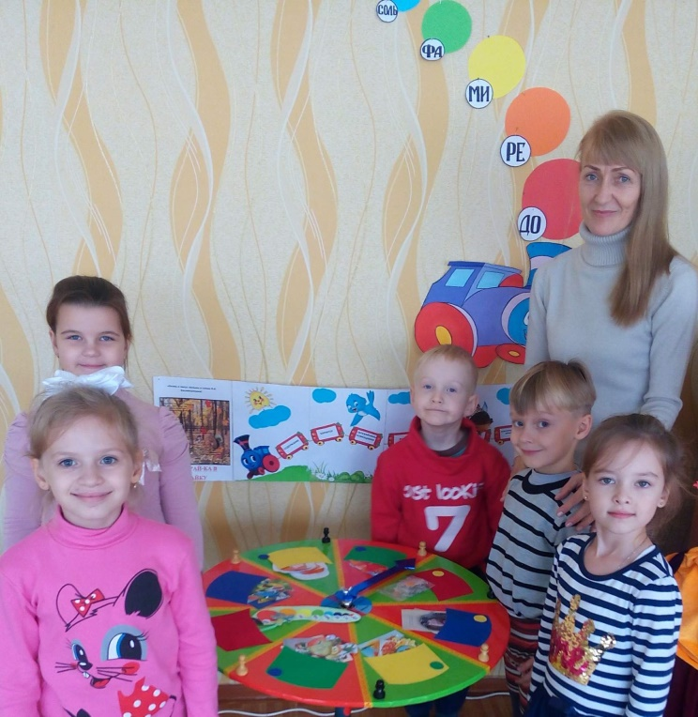 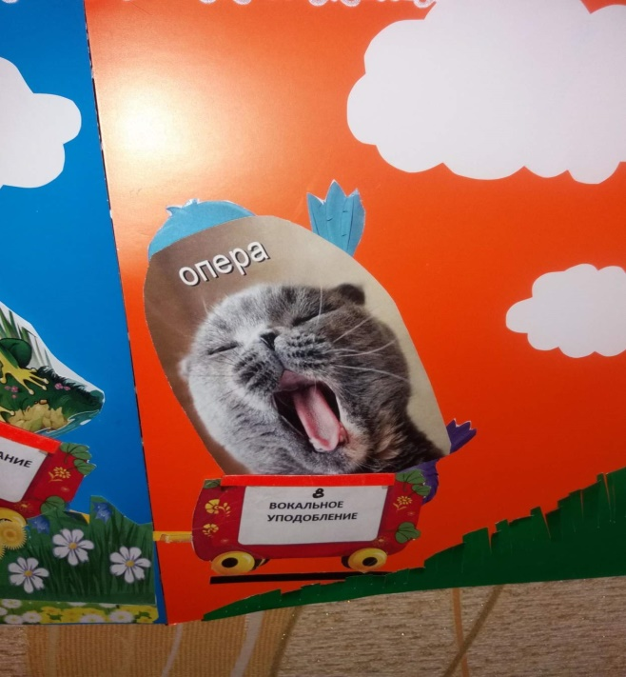

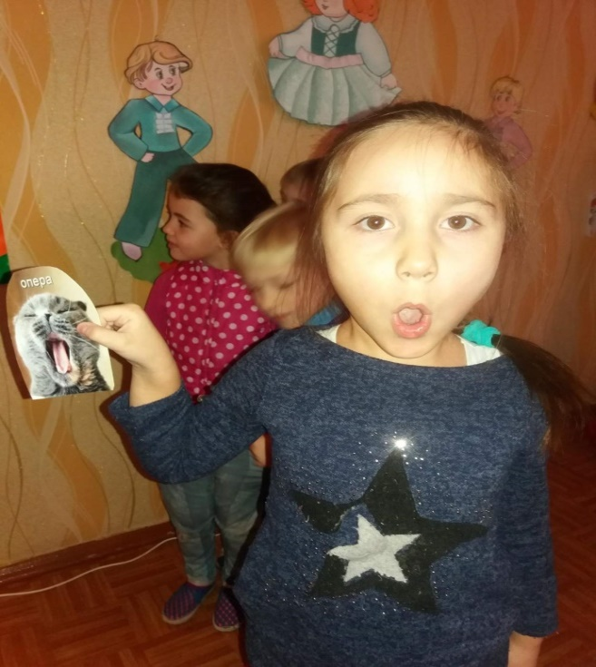 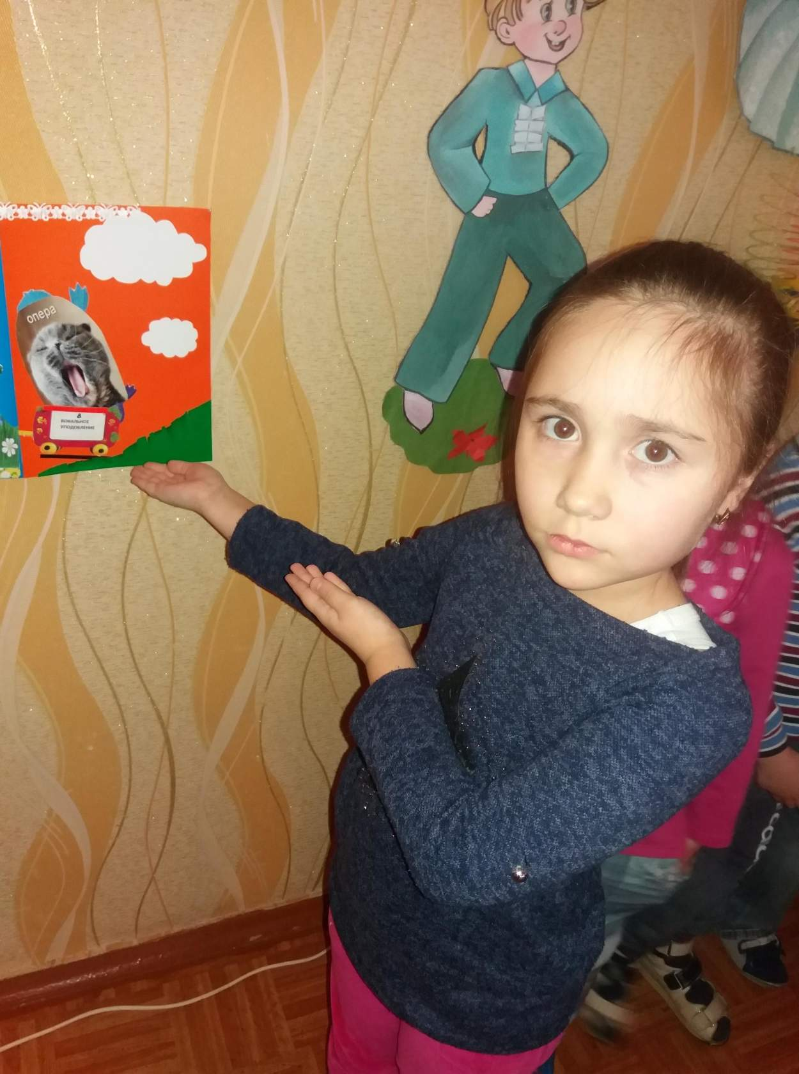

Исполнение песни.

К музыкальному барабану прилагается наглядное приложение – табло «Паровозик с вагончиками». Выбранные варианты ответов опускаем в вагончики. Получаем схему подготовки разучивания любой песни.

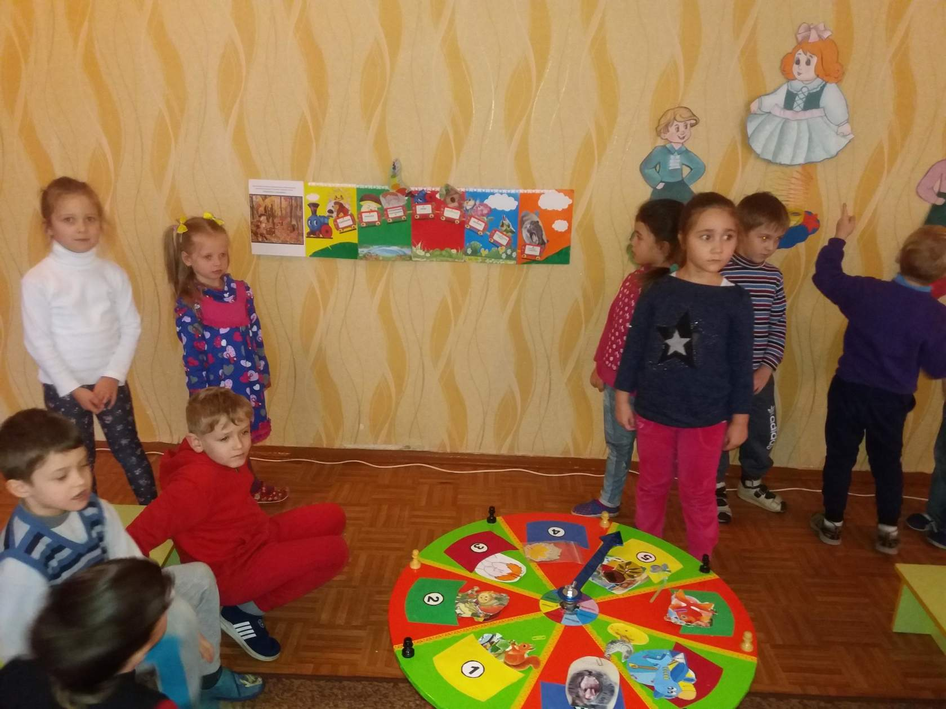

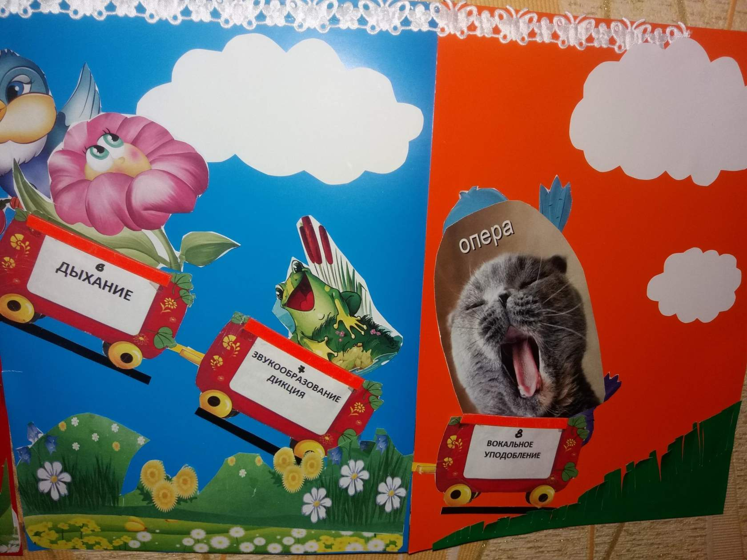

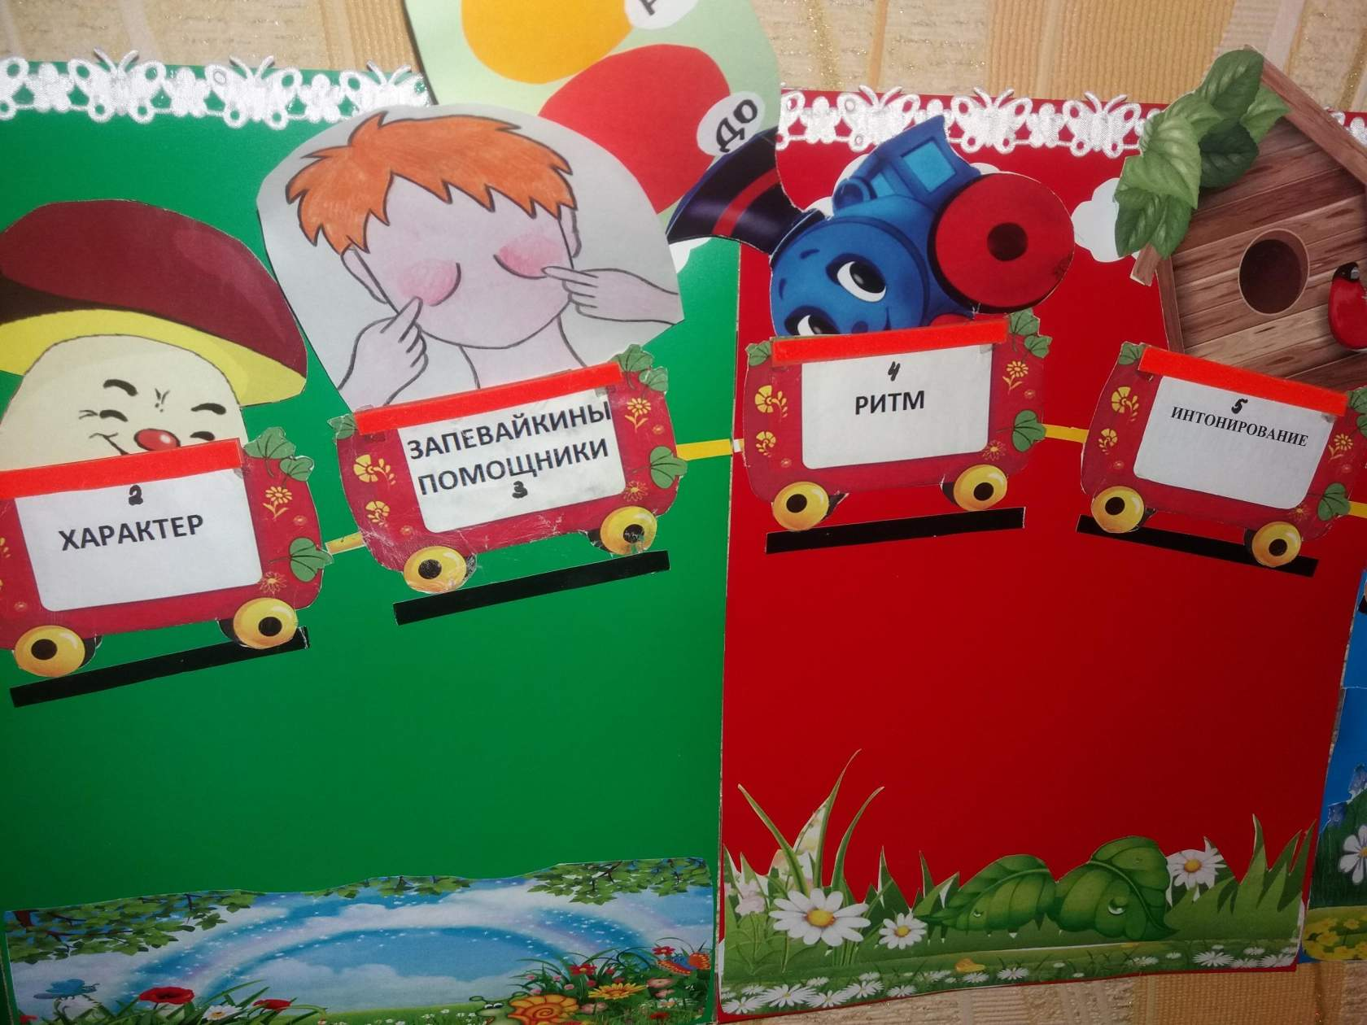

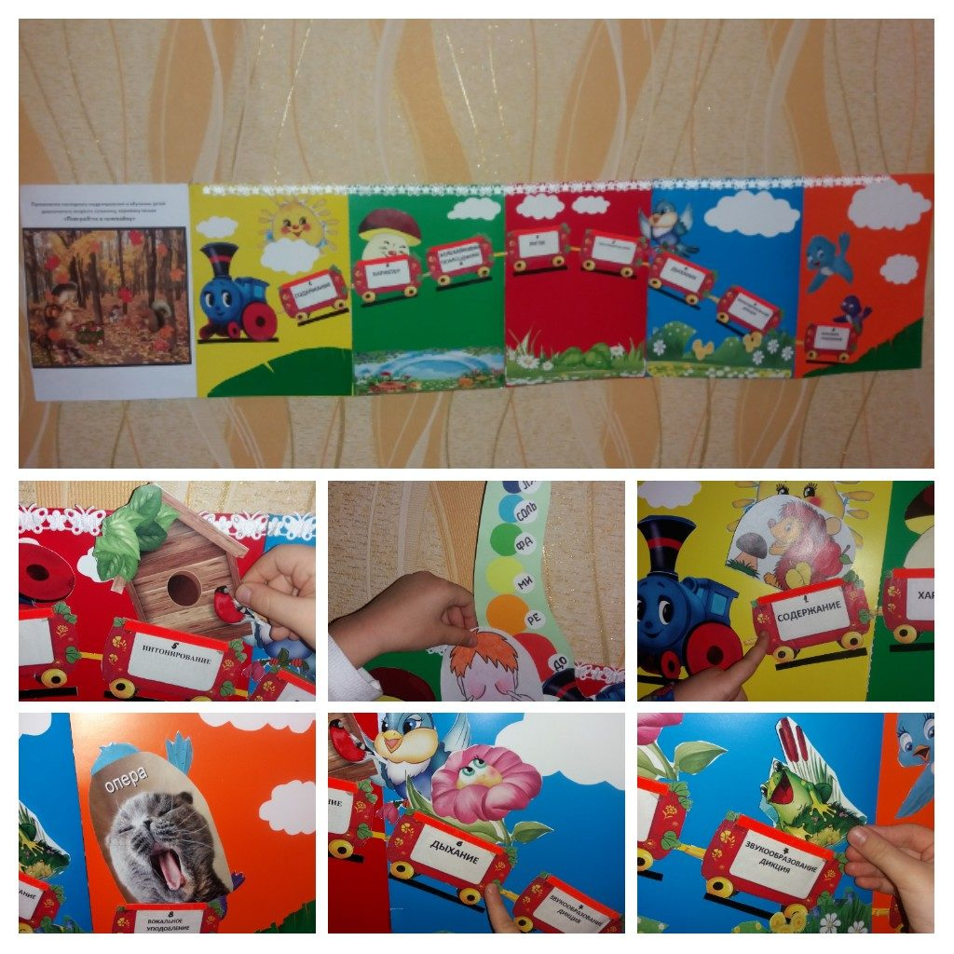

**Результативность идеи:**

1. Обучение дошкольников правильному, качественному исполнению, быстрому запоминанию песен.
2. Приобщение всех детей без исключения к пению (соло, дуэты, трио, группы, ансамбли, хор).
3. Всевозможными разнообразными методами и приемами вызываю интерес детей к пению.
4. Идет работа по расширению границ познания и воображения.
5. Происходит становление уверенной и интересной личности.

